Ausstellungsrichtlinien

Fachgruppe
Gesang im LV 14

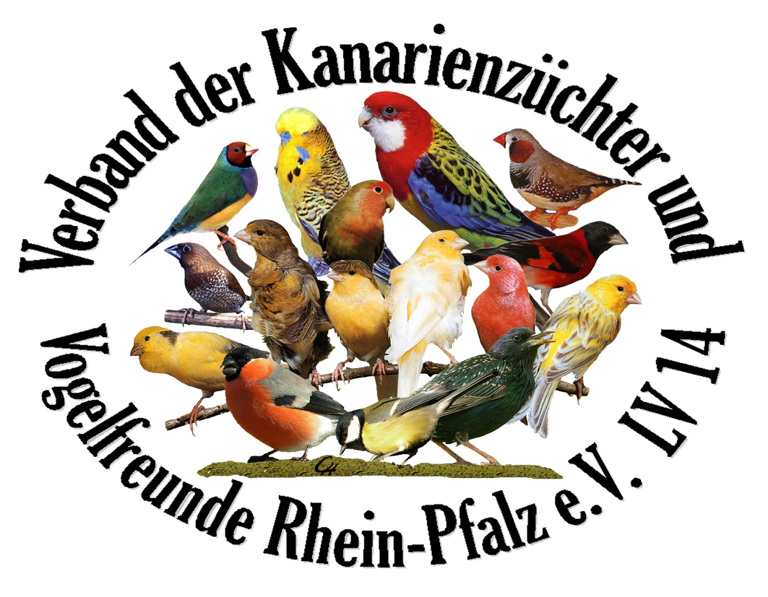

Gesangsfarben
&
Gesangspositur

1. Allgemeines

Damit eine einheitliche Durchführung der LV – Vorprüfung gewährleistet ist, wird jedem verantwortlichen austragenden Verein zur Auflage gemacht, die folgenden Punkte zu beachten.

Die Überwachung der Einhaltung der Ausstellungsordnung obliegt dem Fachgruppenleiter Gesang im LV 14 oder seinem Vertreter.

Zur Teilnahme an der LV – Vorprüfung ist jedes Mitglied im LV 14 berechtigt.

Die Anzahl der Kollektionen ist nicht begrenzt.

2. Schauklassen

Die Gesangsfarben und Gesangspositurkanarien sind in folgende Schauklassen eingeteilt und müssen dementsprechend gemeldet werden:

GF 1 1BI gelb schimmel
GF 2 1DD dom. weiß
GF 3 2BI schwarz gelb schimmel
GF 4 2EI – IV schwarz gelb opal
GF 5 1AI gelb intensiv
GF 6 Sammelschauklasse
GP Deutsche Haube

Gesangspositur werden nur in einer Klasse ( Deutsche Hauben ) ausgestellt.

3. Meldungen zur Vorprüfung

Die Meldung zur Vorprüfung muss in zweifacher Ausfertigung per Post oder Mail ohne Angabe der Ringnummer an den Kassier des Landesverbandes gesendet werden. Stämme und Einzelvögel ( Einzelvögel jedoch nur bei Gesangfarben und Gesangspositurkanarien) sind ggf. mit Schauklasse zu melden. Ebenso ist das Standgeld sowie die Kataloggebühr sofort an den Kassier des Verbandes zu überweisen.
Dieser leitet dann eine Kopie an den Fachgruppenleiter weiter. Bei der Einlieferung ergänzt dann der Aussteller diesen Meldebogen mit den Ringnummern seiner Vögel und gibt ihn wieder an den Fachgruppenleiter zurück.

4. Einlieferung

Die Einlieferung der Gesangs-, Gesangsfarben und Gesangspositurkanarien im LV 14 erfolgt tageweise. Jeder Verein erhält rechtzeitig eine Mitteilung mit genauem Einlieferungstermin und Uhrzeit.

Nicht der Vorschrift entsprechende Käfige und Transportkästen sind von der Ausstellungsleitung, dem Fachgruppenleiter im LV 14, zurückzuweisen.
Die Käfige sind in folgender Reihenfolge in den Transportkasten unterzubringen

Kopfvogel links außen
Tischvogel rechts außen

Der Boden des Käfigs ist reichlich mit Sand zu bestreuen.
Für die Versorgung der Vögel am Einlieferungstag mit Wasser und Futter, hat der Einlieferer selbst zu sorgen.
Bei der Einlieferung füllt der Aussteller den Meldebogen, den er vorab an den Kassier gesendet hat, mit den Ringnummern fertig aus und gibt ihn wieder an den Fachgruppenleiter zurück. Kopfvogel zuerst, Tischvogel zuletzt.

Die Ausstellungsleitung ist verpflichtet, die Kollektionen der Reihe nach abzufertigen und in Folge zu nummerieren.
Der Aussteller erhält einen Kataloggutschein und eine Karte wo seine Kollektionsnummern der eingelieferten Vögel drauf sind. Diese ist durch die Ausstellungsleitung auch auf dem linken Innenschieber des Transportkastens anzubringen. Die Vögel werden nur gegen Vorlage der Karte nach Beendigung der Schau herausgegeben.

5. Beschreibung des Käfigs für Gesangskanarien

Die Breite des Käfigs beträgt: 15 cm
Die Länge des Käfigs beträgt: 21 cm
Die Höhe des Käfigs beträgt 20 cm

Die Außenfütterung wird durch zwei genormte Plastiknäpfe gewährleistet, wobei der Futternapf von vorn rechts und der Wassernapf links angebracht ist.

Die Drähte des Käfigs müssen schwarz sein. Die Anzahl der Drähte an der Seite des Käfigs betragen jeweils 14 Stück.

Der Käfig ist mit zwei Sitzstangen ausgestattet, die einem Durchmesser von 12 mm aufweisen müssen. Die vordere Sitzstange wird im dritten Draht von der Vorderseite des Käfigs, die hintere Sitzstange im sechsten Draht von der Käfigtür aus betrachtet angebracht.
Die Käfige sind für alle Gesangs,- Gesangsfarben und Gesangspositurkanarien.

5.1 Alternativregelung Gesangsfarben, Gesangspositurkanarien
( zur Zeit gültig)

Zugelassen im Ausstellungs- und Bewertungsbereich Gesangsfarben und Gesangspositurkanarien ist alternativ der Wursterkäfig zugelassen -Version mit oder ohne abgewinkelte Rückwand mit den dazugehörigen Transporttaschen.
Die Transporttaschen verbleiben nicht am Ausstellungsort und müssen vom Züchter zur Ausgabe der Vögel am Schauende wieder mitgebracht werden. Das Handling mit den Transporttaschen obliegt dem einliefernden und abholenden Züchter und wird nicht durch das Ausstellungsteam erledigt.

5.2 Einzelvögel

Nur bei den Gesangsfarben und Gesangspositurkanarien sind Einzelvögel erlaubt! Beispiele:
3 Vögel von einem Züchter gleicher Farbe ( ebenso bei Positur)
4 Vögel von einem Züchter gemischte Farben (ebenso bei Positur)
4 Vögel von einem Züchter 2 gleiche Farben 2 Positurvögel
4 gleiche Vögel sind nicht erlaubt da sie einen Stamm bilden.
Bei der Gesangsbewertung wird dem Preisrichter mitgeteilt, dass es sich um Vögel eines Züchters handelt, so dass er sie auf einen Prämierungsbogen schreiben kann. Bei der Farb- und Positurbewertung werden sie, jeder auf einer Karte bewertet.
Es ist der Ausstellungsleitung erlaubt, Einzelvögel verschiedener Züchter, zusammen prämieren zulassen. Es dürfen jedoch nicht mehr als vier Vögel gleichzeitig prämiert werden.

6. Aufbewahrung der Vögel bis zur Prämierung

Der Aufbewahrungsraum soll in seiner Größe den angemeldeten Stämmen
( 16 – 18 pro Preisrichter) angemessen und so abgedunkelt sein, dass die Vögel noch Wasser und Futter finden können.
Die Temperatur im Aufbewahrungsraum soll 18 Grad nicht überschreiten. Die Temperatur sollte Tag und Nacht konstant gehalten werden. Es darf grundsätzlich nur mit einer Zentralheizung geheizt werden.

Das Rauchen im Aufbewahrungsraum ist nicht gestattet.

Zutritt zum Aufbewahrungsraum hat nur die Ausstellungsleitung ( Fachgruppenleiter LV 14 und sein Team)

Nachdem die Kollektionen in Gewahrsam der Ausstellungsleitung übergegangen sind, müssen folgende Regeln beachtet werden:
Jeder Käfig erhält eine gleichlaufende Nummer an der Stirnseite und an der rechten Seite vom Futternapf aus betrachtet.
Die Nummern sind fortlaufend von eins an anzubringen und mittig zu bekleben. Jede Kollektion ist von links nach rechts zu nummerieren.
Die täglich zur Prämierung bereitgestellten Kollektionen sind morgens, eine Stunde vor Prämierungsbeginn, sämtlich zu öffnen um bei abgedunkeltem Licht eine Futter und Wasseraufnahme zu ermöglichen. Ein Absingen der Vögel ist zu verhindern. Nach einer halben Stunde sind alle Kästen wieder zu schließen.

7. Prämierung

Der Prämierungsraum muss bei Beginn der Prämierung 22° warm sein.
Die Wärme muss während der ganzen Prämierung konstant gehalten werden.
Grundsätzlich ist auch hier nur durch eine Zentralheizung zu heizen.
Elektrogeräte ohne Gebläse sind zugelassen.

Die Prämierung hat um 9.00 Uhr zu beginnen!

Der Fachgruppenleiter oder dessen Stellvertreter im LV 14 hat dafür zu sorgen, dass die amtierenden Preisrichter jeweils eine halbe Stunde vor Prämierungsbeginn ein Los ziehen.
Es soll die Käfignummer der jeweiligen Kollektion enthalten.
Nachdem die Lose gezogen sind und somit feststeht, welche Kollektion als nächste prämiert werden, sind die entsprechenden Ausstellungskästen aus dem Aufbewahrungsraum herauszunehmen und die Vögel samt Käfigen in derselben Reihenfolge in eine neutrale Zusatzkiste umzustellen.

Die Zuträger sind verantwortlich, dass die Vögel in der halbstündigen Vorbereitungszeit Futter und Wasser aufnehmen können; das bedeutet, dass die Zuträgerkästen offen zu halten sind.
Beginnt ein Vogel mit dem Gesang, so ist dies durch eine vorsichtige Handbewegung zu unterbinden. Dabei ist darauf zu achten, dass die Vögel nicht erschreckt werden.

Die Kollektionen sind pünktlich dem Preisrichter vorzustellen.
Die Käfige niedriger Nummer oben, die höherer Nummer auf dem Tisch, sind so aufzustellen, dass die Näpfe, vom Preisrichter aus betrachtet, links zu sehen sind.

Auf dem Prämierungstisch soll eine gut feststehende und mattschwarz gestrichene Wand mit den Maßen von 80cm Breite und 100 cm Höhe aufgestellt werden.

Damit gewährleistet ist, dass alle Vögel bei der Prämierung die gleichen Chancen haben, werden die Kollektionen ohne Zwischenraum unmittelbar vor die schwarze Wand postiert. Es ist darauf zuachten, dass die Käfige nicht wackeln. Als Abdeckung ist auf den obersten Käfig eine den Maßen des Käfigs entsprechende Abdeckung zu legen.

Der Fachgruppenleiter oder dessen Vertreter des LV14 hat die Zuträger anzuweisen, dass keinerlei Äußerungen über den Besitzer der Vögel gegenüber dem Preisrichter gemacht werden.

Nach Erledigung seiner vorgenannten Arbeit hat der Zuträger unter Mitnahme des nächsten Loses das Prämierungszimmer zu verlassen.

Es dürfen maximal 16 – 18 Kollektionen am Tag prämiert werden

Jede Kollektion wird 30 Minuten prämiert.

Bei Gesangsfarben und Gesangspositurkanarien hat die Prämierung des Gesanges vor der Bewertung der Farben und Positur zu erfolgen, die beiden Ergebnisse sind als Ganzes zu betrachten.

Die prämierten Vögel werden durch den Zuträger zurückgenommen. Bevor sie in den Ausstellungskasten zurückgenommen werden, ist eine Ringkontrolle vorzunehmen. Jedoch nur bei den Siegerstämmen und Championkollektionen. Es müssen Jahreszahl, Züchter- und Verbandsnummer übereinstimmen.
Bei den Gesangsfarben und Gesangspositurkanarien findet die Ringkontrolle im Anschluss an die FP – Bewertung statt.

Die prämierten Kollektionen erhalten folgende Futtermischungen:

Sommerrübsen 65 %
Negersaat 10 %
Glanzsamen 20 %
Hafer 5 %
Etwas Mohn

Alle Kollektionen Gesangskanarien bzw. Gesangsfarben und Gesangspositurkanarien können von den Züchtern nach dem Bewerten mit nach Hause genommen werden.
Mindestens 1 Kollektion Vögel, pro Aussteller, muss bei der Landesverbandsschau ausgestellt werden.

Bei Unklarheiten werden die Richtlinien des DKB Fachgruppe Gesang herangezogen.

Beschlossen und Genehmigt am 14.06.2009 in Landau Queichheim

Walter Unruh

----------------------------------------------------------
Datum und Unterschrift des Fachgruppenleiters

